【往事如烟】
傅导，您好吗（图/文）
陈武光

旅游风波，时有所闻。近日，海南三亚，海鲜欺诈，风波又起。我打开电脑，浏览影集，海南之旅，掠影风光，美好回忆，浮现眼前。
2006年3月5日，夫妇俩路经一家旅行社，门前广告吸引了我们，驻足观看，好像神灵指引，忽然觉得海南之旅，将是一次难得的愉快之旅。那时还没使用银行消费卡，我们立即回家，带上存折前往银行取款，随后到旅行社报名参团。
3月8日，出发海南。清晨五点多，乘的士转空港快线，往机场集合。旅行团队共16人，旅行社派出随陪，到达海南当地旅行社派出地陪，各个景点还派出内陪。在机场，随陪是一名姓韦的男青年，我们叫他韦导，韦导早在候机大厅迎候我们。
旅行团三亚进，海口出。飞机很快安抵三亚，地陪是一位姓傅的男青年，我们叫他傅导。我们下了飞机，来到接机大厅，傅导早在大厅迎候。我们上了豪华大巴，伴着“请到天涯海角来，这里四季春常在，海南岛上春风暖，好花叫你喜心怀……”的歌声，傅导自我介绍，欢迎大家来海南旅游，祝大家玩的开心。傅导介绍海南之旅行程，许诺不去任何购物点，劝告大家购物时谨防受骗上当。
—1—
大巴很快到达酒店，下榻三亚假日酒店，这是一家涉外五星级酒店，走进房间，面朝大海，海风习习，清新，豪华，扑面而来。傅导很快安排好住宿，随即前往一家酒家，海南第一餐，海南旅行社赠送高级海鲜餐迎客。每天早餐，下榻酒店送中西自助餐，随后每日三餐都有海鲜款待。
第二天，前往天涯海角，傅导在车上举行有奖游戏，傅导唱歌，第一个猜中歌名者获奖，傅导歌声未落，我大声喊出歌名，竟然有幸获奖。隆重颁奖，傅导致词，团友鼓掌，太太拍下颁奖镜头（照片1）。韦导跟大家打成一片，游览分界岛，韦导驾着摩托，戴着女游客，岛上飞骑，风驰电掣，风情万千（照片2）。
前往猴山游览，傅导叮嘱，不要走进红线以内的猴子“领地”，如果不慎进入“领地”，必遭猴子袭击。我们坐上缆车，前往猴山（照片3）。上了缆车，居高临下，俯瞰海景，海天一线，蓝色梦幻，情不自禁拍摄海景（照片4）。一阵海风吹来，戴在头上的草帽随风飘去，仿佛“忽然间狂风呼啸，夺去我的草帽耶哎，高高卷走了草帽啊，飘向那天外云霄”。到了猴山，猴子猴孙，抓耳挠腮，上串下跳，在猴大王带领下，挥舞小旗，列队迎客。我看得入迷，突然间不知被什么东西踢了一脚，引得队友哈哈大笑，太太向我喊道：你走到红线禁区里头去了！
在一个旅游点，我们被“价廉物美”的红珊瑚珠链、玳瑁壳挂链所吸引，耳边又响起傅导的叮嘱，小心翼翼，谨防受骗，但又经不起红珊瑚色彩的诱惑，商家的蛊惑，我们买了红珊瑚珠链，
—2—
买了玳瑁挂链，用作手信。
回到车上，请傅导鉴别真伪，傅导端详片刻，即断言红珊瑚铁定假货无疑。玳瑁为僻邪之物，海南司机车上一般挂有，傅导拿我所买的玳瑁饰品与之比对，料属塑料制品，以假乱真罢了。傅导说，真玳瑁有辟邪之功，假玳瑁有惹祸之虞。佩戴假货，料有不恭，不敢馈赠，束之高阁。红珊瑚朱红色调，可爱诱人，过了几天，仅有几颗本色依稀可见，其余均已黯然失色。
海南之旅，也有自费项目，自愿参加，自由选择。遇有不适宜自费项目，如潜水之类，屡被傅导劝阻。有一晚，安排泰国人妖演出项目，票价很高，导游提成可观，但恰遇天阴下雨，傅导动员游客不要前往观看，遂被取消。最后一天，游客普遍要求，安排购买海南特产。应游客要求，傅导安排了车辆，来一家海南土特产超市，门口领取傅导的号码牌，进入超市，自由选购，明码实价，结账时交回傅导号码牌，商家给导游提成，游客乐意多买，以表谢意。
旅游结束，在海口机场候机大厅，我不慎丢了一个旅行包，找寻不着，无奈登机时间已到，悻悻向登机口走去，就在这时，有个人提着大旅行袋，上气不接下气，向我跑来。定睛一看，向我跑来的是傅导，手里提着我丢失的旅行袋。傅导把旅行袋交给我，握着我的手说，我们的工作没有做好，给您带来不便，请多多原谅。我们夫妇俩，感谢傅导的帮助，给他红包，傅导婉言谢绝。
—3—
海南归来，我们还与傅导有过电话联络，节日互致祝贺。
傅导，您好吗。
注：照片4幅见下诸页。

—4—
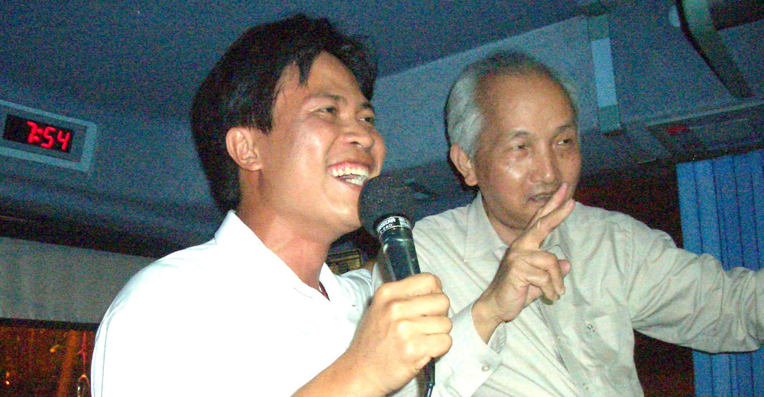
照片1.颁奖场面（左为傅导）；摄影：陈武光夫人

—5—
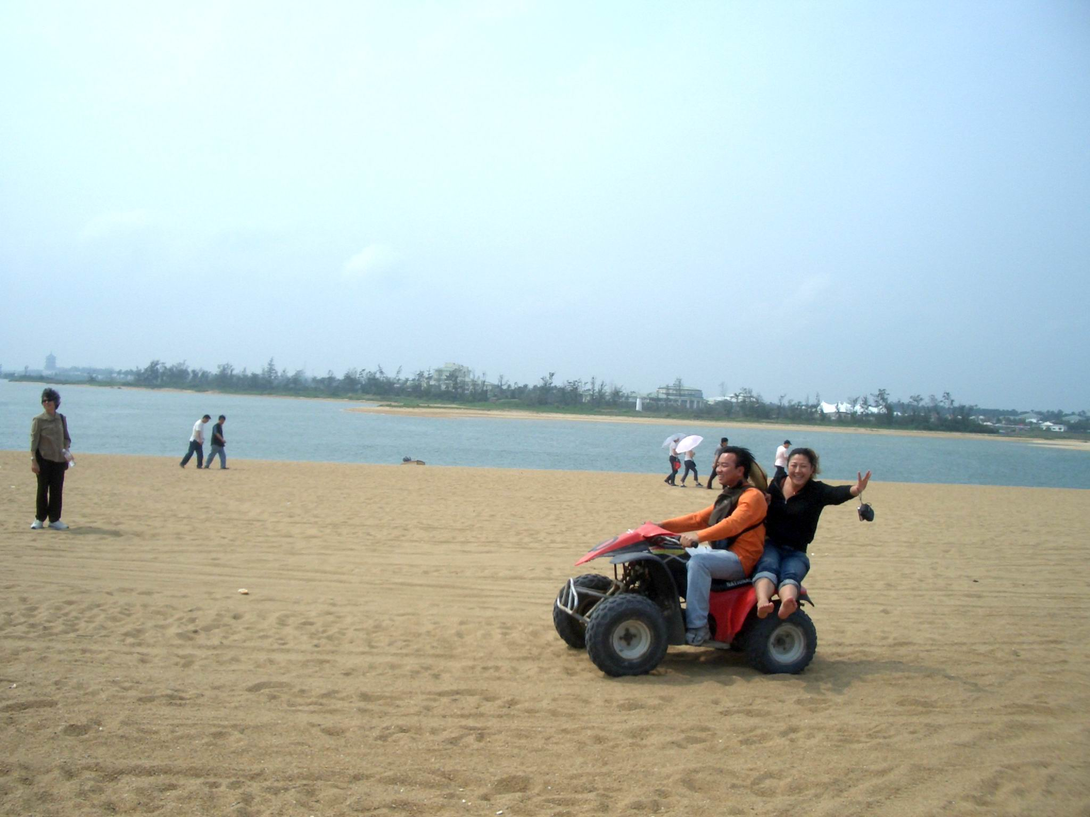
照片2.岛上飞骑（前座韦导）；摄影：陈武光

—6—
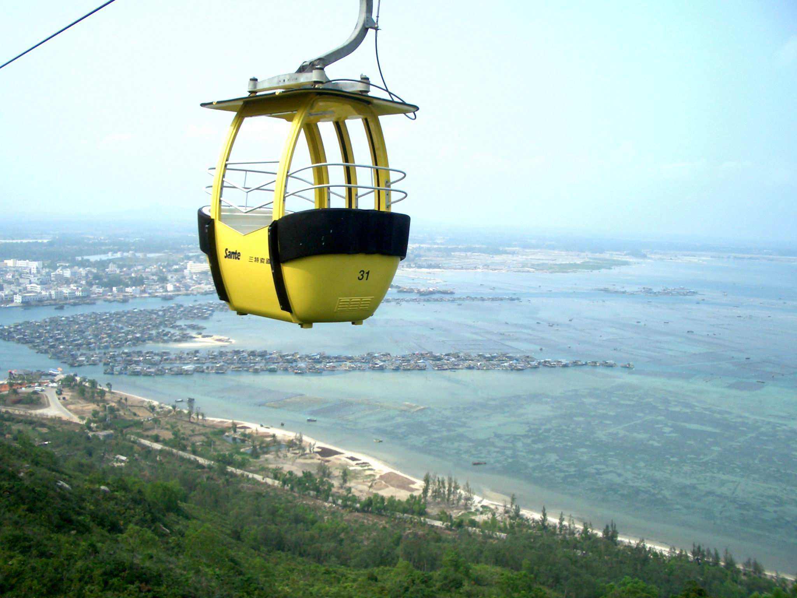
照片3.飞向猴山；摄影：陈武光

—7—
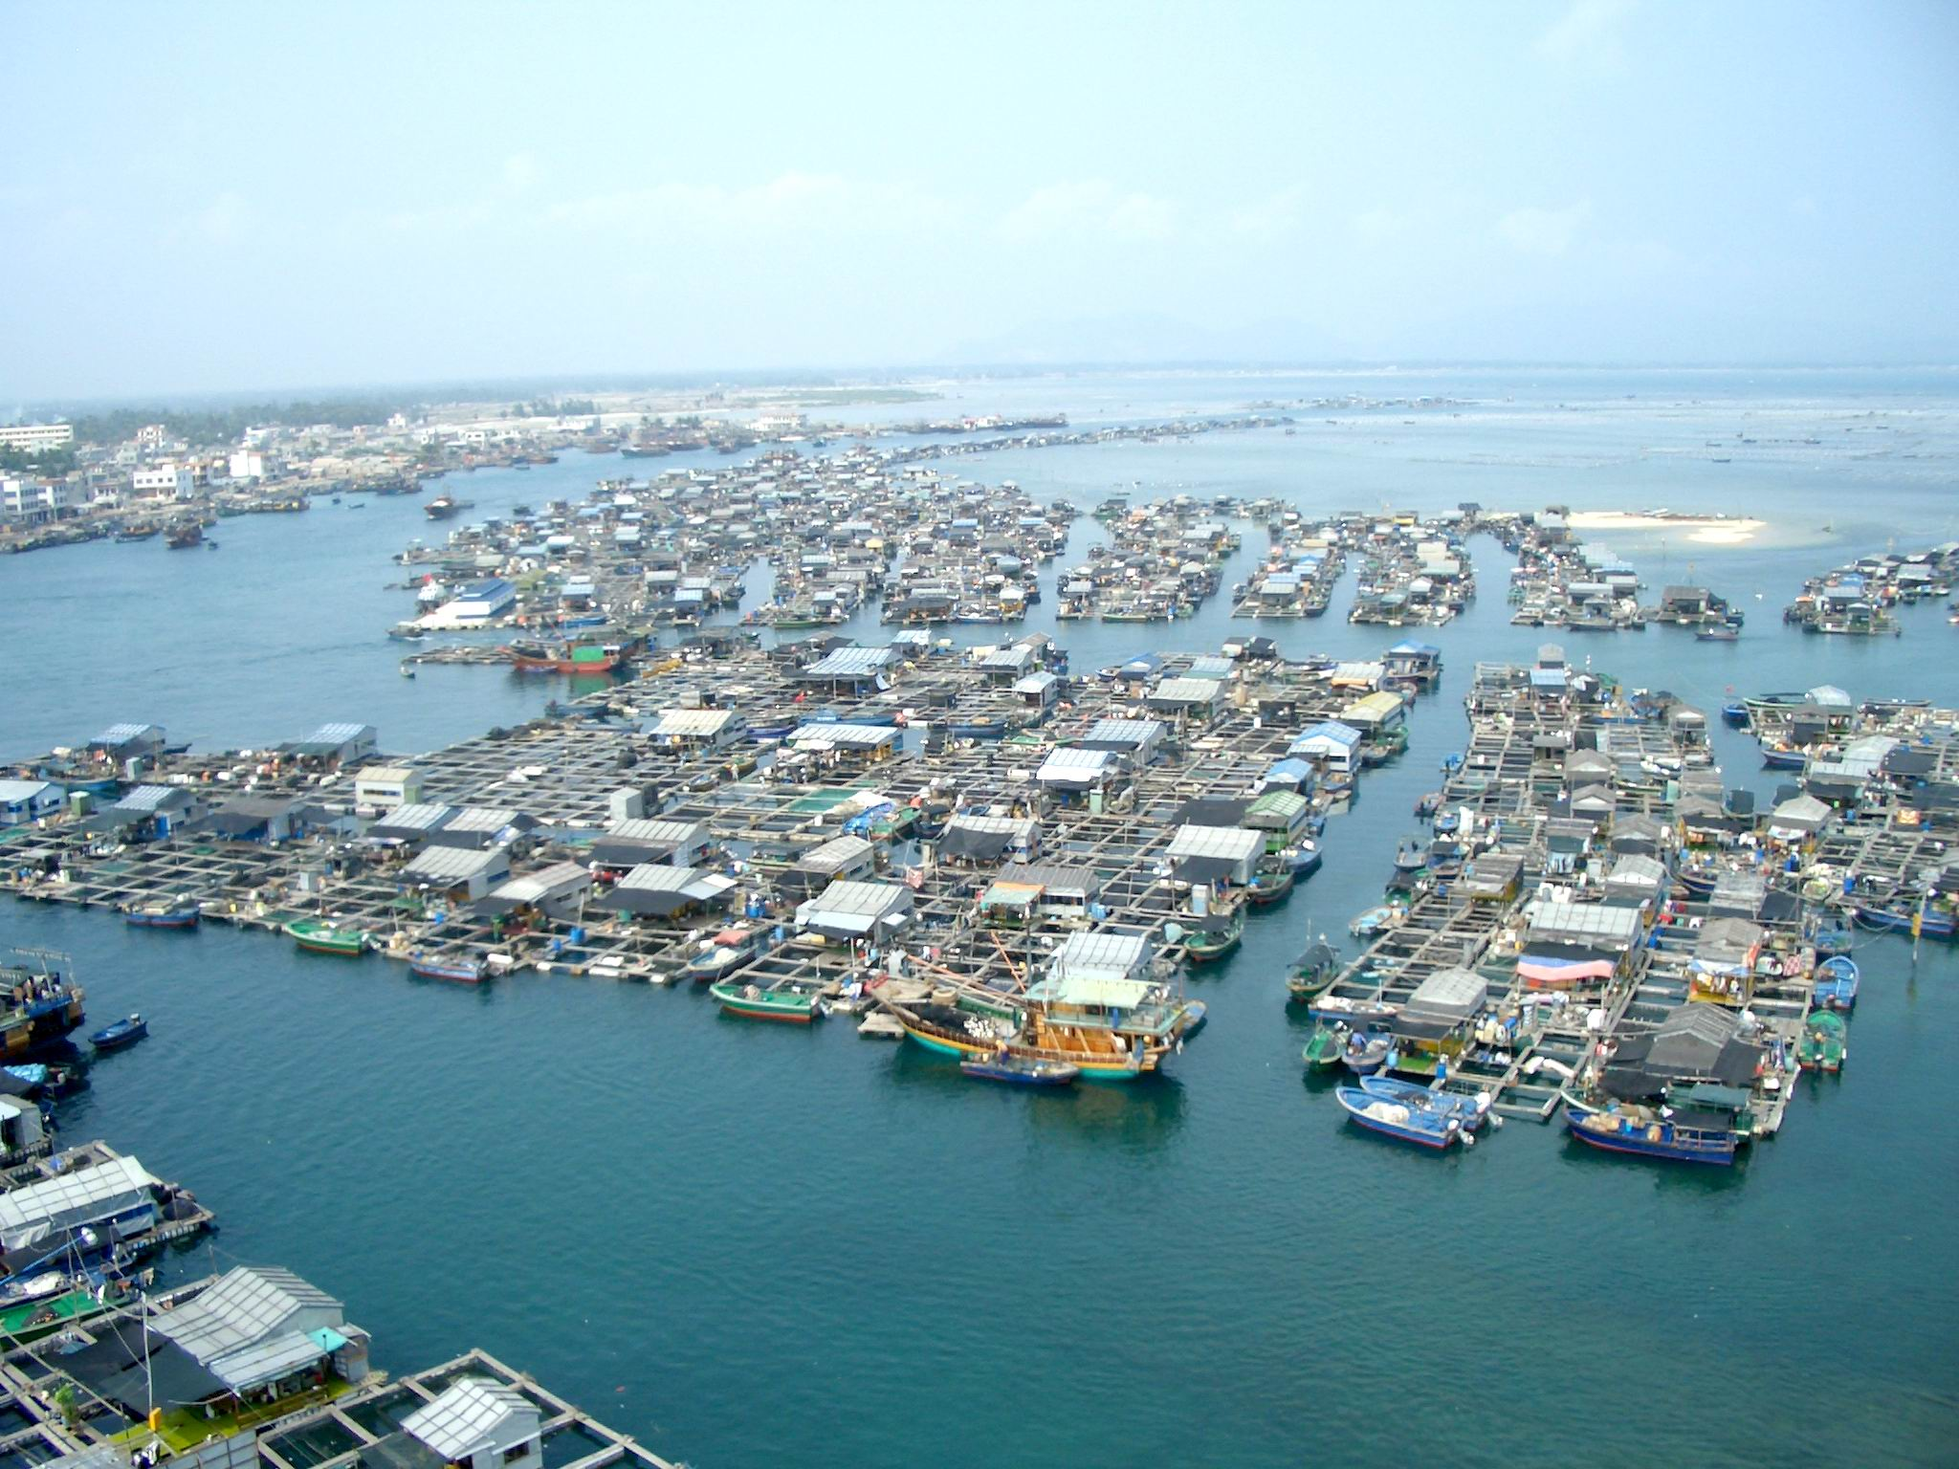
照片4.蓝色梦幻；摄影：陈武光
（注：网站刊发时间：2012年3月13日。）

—8—

